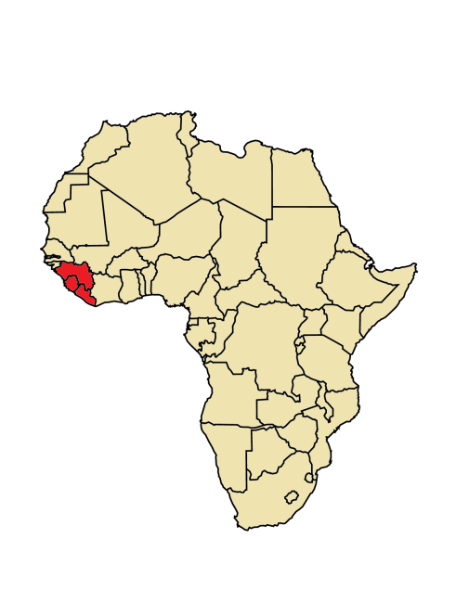
Si visitó Sierra Leona, Guinea, o Liberia durante el último mes,
es posible que haya estado expuesto al ébola.
01/08/2015

¿Qué es el ébola? El ébola causa una fiebre hemorrágica viral. Sus síntomas son fiebre, dolores de cabeza, dolor en las articulaciones y musculares, debilidad, diarrea, vómitos, dolor de estómago, falta de apetito y sangrado anormal. Los síntomas pueden aparecer entre 2 y 21 días después de la exposición al virus del ébola, aunque lo más normal es que aparezcan entre los 8 y los 10 días.

¿Cómo se contagia el ébola? Solo puede contraer ébola si:
- Toca la sangre o los líquidos corporales de una persona que tenga ébola o haya muerto de ébola
- Toca objetos contaminados, como pueden ser agujas
- Toca murciélagos que comen frutas o primates (simios y monos) infectados

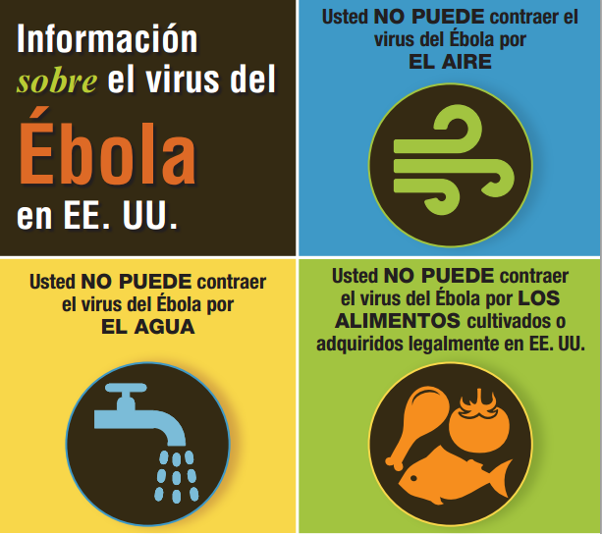
El ébola NO se contagia a través del aire, el agua ni alimentos cultivados en los EE.UU.

Para más información:
www.ncdhhs.gov/ebola/
North Carolina Public Health
NC Department
of Health and
Human Services
Enter your agency information/logos here

Teléfono de información sobre el ébola de N.C.: 1-844-836-8714

